# 基于我国能源数据的可视化设计与分析

## 作品简介及分析目标

为应对气候变化威胁，把全球平均气温较工业化前水平升高控制在2 ℃之内，并为把升温控制在1.5 ℃之内而努力，2015年全球各国达成《巴黎协定》，开启了全球应对气候变化的新征程。

2020年9月22日，国家主席习近平在第七十五届联合国大会上宣布：中国将提高国家自主贡献力度，采取更加有力的政策和措施，二氧化碳排放力争于2030年前达到峰值，努力争取2060年前实现碳中和。同年12月12日在气候雄心峰会上进一步宣布：到2030年，中国单位国内生产总值二氧化碳排放将比2005年下降65%以上，非化石能源占一次能源消费比重将达到25%左右，风电、太阳能发电总装机容量将达到12×10^8kW以上，在此背景下我国将会加速推动能源产业结构转型和结构调整，加快构建以新能源为主体的新型电力系统。

为实现“3060”双碳目标，关键是要厘清当前我国能源供给结构及碳排放家底，在能源供给方面，厘清当前我国能源供给结构及化石能源占一次能源消费比重；在能源碳排放方面，厘清我国年碳排放量、碳排放主要来源部门及终端各部门对碳排放的贡献量。

本作品主要使用《中国能源统计年鉴2022》数据集，通过引入能流图与碳流图,对中国能源流动及相关碳排放过程进行准确描绘;并结合相关能源与碳排放政策,分析了中国目前能源供给、使用、消费和碳排放情况。在此基础上对能源绿色低碳转型进程及政策效果加以探讨。此外,还针对不同产业的能源消费结构进行归因分析;对于能源需求量大且碳排放高的产业,提出相关产业发展与能源结构调整政策建议,以支撑未来能源绿色低碳发展。

分析目标：

（1）可视化呈现各地区能源生产情况；

（2）可视化呈现各产业能源消耗情况和总体碳排放趋势；

（3）探究能源供需关系和能源供需现状；

（4）探寻能源发展和转型的趋势;

## 数据介绍

1.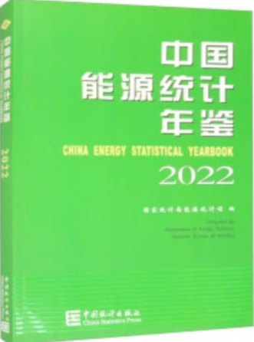1 **数据搜集**

数据来源：中国知网《中国能源统计年鉴2022》

数据构成：

（1）生产：

分地区原煤生产量、分地区原油生产量、分地区天然气生产量、分地区发电量、能源生产总量及构成。

（2）消费：

分行业能源消费总量、分行业煤炭消费总量、分行业石油消费总量、分行业天然气消费总量、分行业电力消费总量、能源生产总量及构成。

中国地图数据来源：

<https://raw.githubusercontent.com/iuvc/magicJs/main/public/worldMap/china.json>

**1.2 数据处理**

在这个过程中，我们遇到了如下问题：

1、在原始数据集中，原煤生产量、原油生产量、天然气生产量、发电量单位分别为万吨、万吨、亿立方米、亿千瓦时。在绘制全国各地区能源生产总量图时，我们希望将它们的单位统一，可视化呈现每个地区能源生产总量，从而进行可视化分析并得出相关结论。

2、在处理各产业能源消费的相关数据时，我们希望能绘制出反映能源消费在各个产业分布情况的流动图，同时将其与碳排放量结合在一起，探究各个产业对总体碳排放量的贡献。

能源消费总量统计核算方法分为电热当量（计算）法和发电煤耗（计算）法，主要区别在于电力消费统计的不同处理方式。电热当量法将电力按自身的热功当量换算成标准煤，发电煤耗法将电力按当年平均火力发电能耗换算成标准煤。

国际能源数据一般采用电热功当量计算法，为兼顾国内和国际不同需求，在《中国能源统计年鉴》中计算能源生产总量和能源消费总量时，分别按照这两种计算方法列出了数据。

在原始数据集中，包含两种计算方式列出的数据，后续数据分析时，我们需要根据具体的数据集选择合适的数据计算方法。

搜据数据后我们得到常用能源与标准煤的换算关系：

后续数据分析时，我们将能源生产量的单位统一转化为千克标准煤(kgce)以进行图表绘制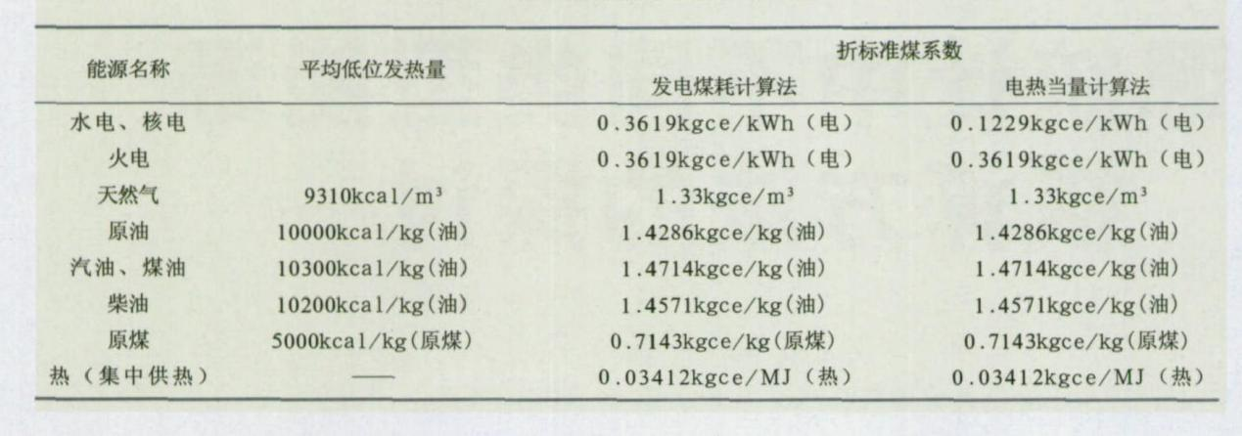。

**1.3数据处理结果**

本组分析的能源种类为原煤/煤炭、原油/石油、天然气、电力。根据能源转换表和相关资料，两种数据计算方式对于原油、原煤、天然气的计算方式相同，而针对电力两种计算方法的结果差异较大。

将原始数据集中的相关数据比对，选用电热当量计算法处理数据，将不同单位的数据统一，相关计算公式：

电力：0.1229千克标准煤/千瓦小时=1.229万吨标准煤/亿千瓦时

天然气：1.33千克标准煤/立方米=13.3万吨标准煤/亿立方米

煤炭/原煤：0.7143千克标准煤/千克=0.7143万吨标准煤/万吨

石油/原油：1.4286千克标准煤/千克=1.4286万吨标准煤/万吨

**2.1 桑基图**

桑基图(Sankey Diagram)又称桑基能量分流图或桑基能量平衡图，是一种表现数据间包含和权重关系流向的特定类型流程图。桑基图具有以下几个特点。

(1)桑基图遵循能量守恒定律，即起始流量和结束流量相同，无论数据怎样流动，数据的总量从开始到结束都不能有任何的变化，不能在中间过程创造数据，损耗数据应该流向表示损耗的支点。

(2)所有主支宽度的总和与所有分支宽度总和相等，保持能量的平衡；线条的宽度成比例地显示此分支占有的流量，线条的颜色代表不同的分支种类。

(3)常见的布局形式有左右流向布局和上下流向布局，通过线条流动的位置和归属，来表现各类数据之间的包含与被包含关系。

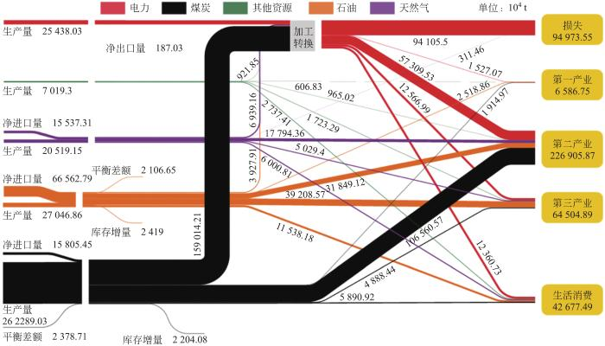**2.2 碳排放核算**

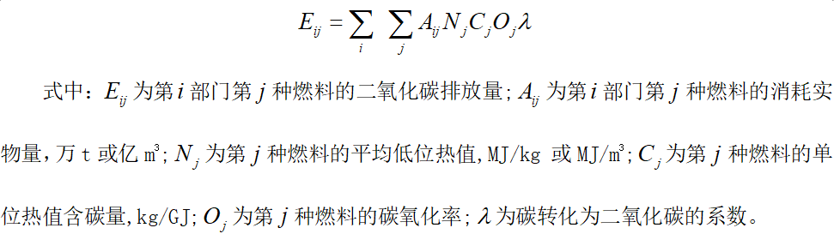碳排放是关于温室气体排放的一个总称，而温室气体中最主要的组成部分就是二氧化碳，因此我们常说的碳排放可以理解为二氧化碳排放。二氧化碳排放量的计算方法参考《2006年IPCC国家温室气体清单指南》，不同燃料品种、不同部门的二氧化碳排放量计算式为

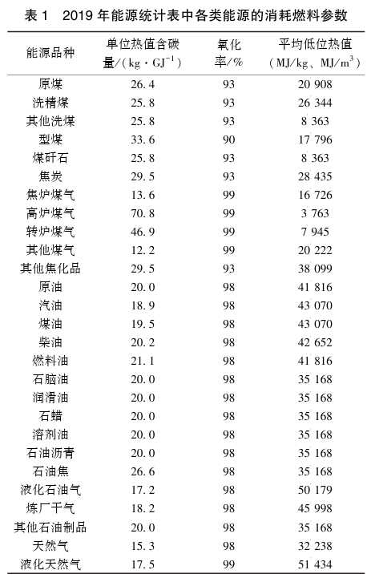

具体的每种能源消耗燃料参数如右表所示：

**2.3 碳流图绘制边界条件**

在绘制碳流图时，为了使图形不过于复杂且能真实反映能源流动和碳排放情况，绘制图形时做了如下简化。

(1)根据文献《国民经济行业分类》，在绘制能流图时对产业进行了划分。二氧化碳排放量的大小受不同产业和不同种类化石能源决定, 碳流图左侧表示不同种类的能源流动情况, 碳流图右侧为各个产业的能源消费结构，农、林、牧、渔业属于第一产业；工业和建筑业属于第二产业；交通运输、仓储和邮政业、批发、零售业和住宿、餐营业以及其他属于第三产业；生活消费独立于3个产业之外，包括城镇和乡村能源消费；以及火力发电和供热。

(2)对不同燃料品种进行了合并，如原煤和煤炭制品统称为煤炭、原油及其石油制品统称为石油、天然气和液化天然气统称为天然气。

(3)二氧化碳是在化石能源的燃烧过程中产生的，因此在碳流图绘制时参考《高比例新能源接入下电力系统惯量相关问题研究综述》的计算方法，即在计算碳排放时只考虑煤炭、石油和天然气在用于火力发电、供热以及终端能源消费时产生的碳排放，不考虑化石能源用于原材料、其他加工转化环节的碳排放。

最后，我们绘制了从煤炭、石油、天然气流向第一、二、三产业、供热、火力发电、居民生活等产业的碳流图，并得到我国2015~2021年各年的总碳排量。

## 可视化设计与分析

**（1）视图总览**

1、条形图：纵轴为地区，横轴为相关能源生产量，按由大到小的顺序排列

2、地图(气泡图)：按不同地区颜色深浅/气泡大小反映当地能源产量大小

3、径向堆叠条形图：圆周为地区，径向为能源生产量(不同能源种类堆叠）

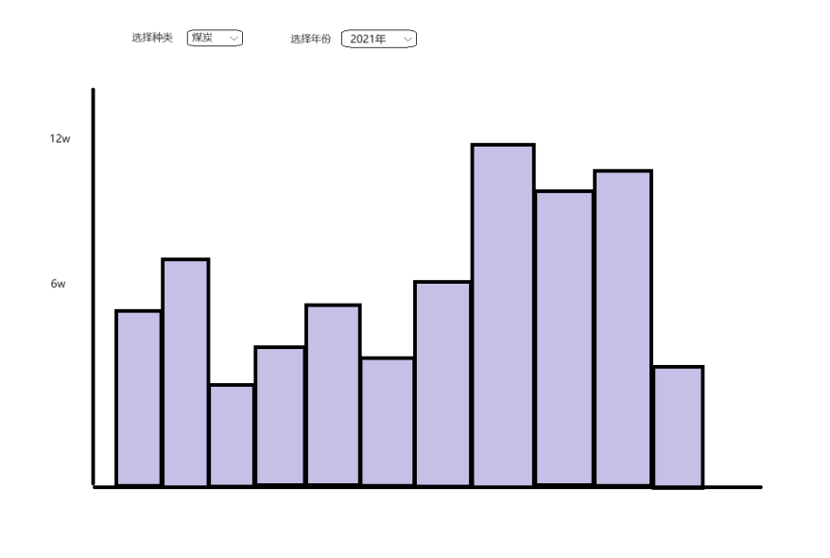4、组合图(折线图+柱状图)：一种横轴为年份，折线图纵轴为不同能源消耗占比，柱状图纵轴为能源消耗总量；另一种横轴为年份，折线图纵轴为供需关系比，柱状图纵轴为过需消费量

5、碳流图：能量起点为不同种类能源，分别流向不同产业(第一/第二/第三产业/居民生活)

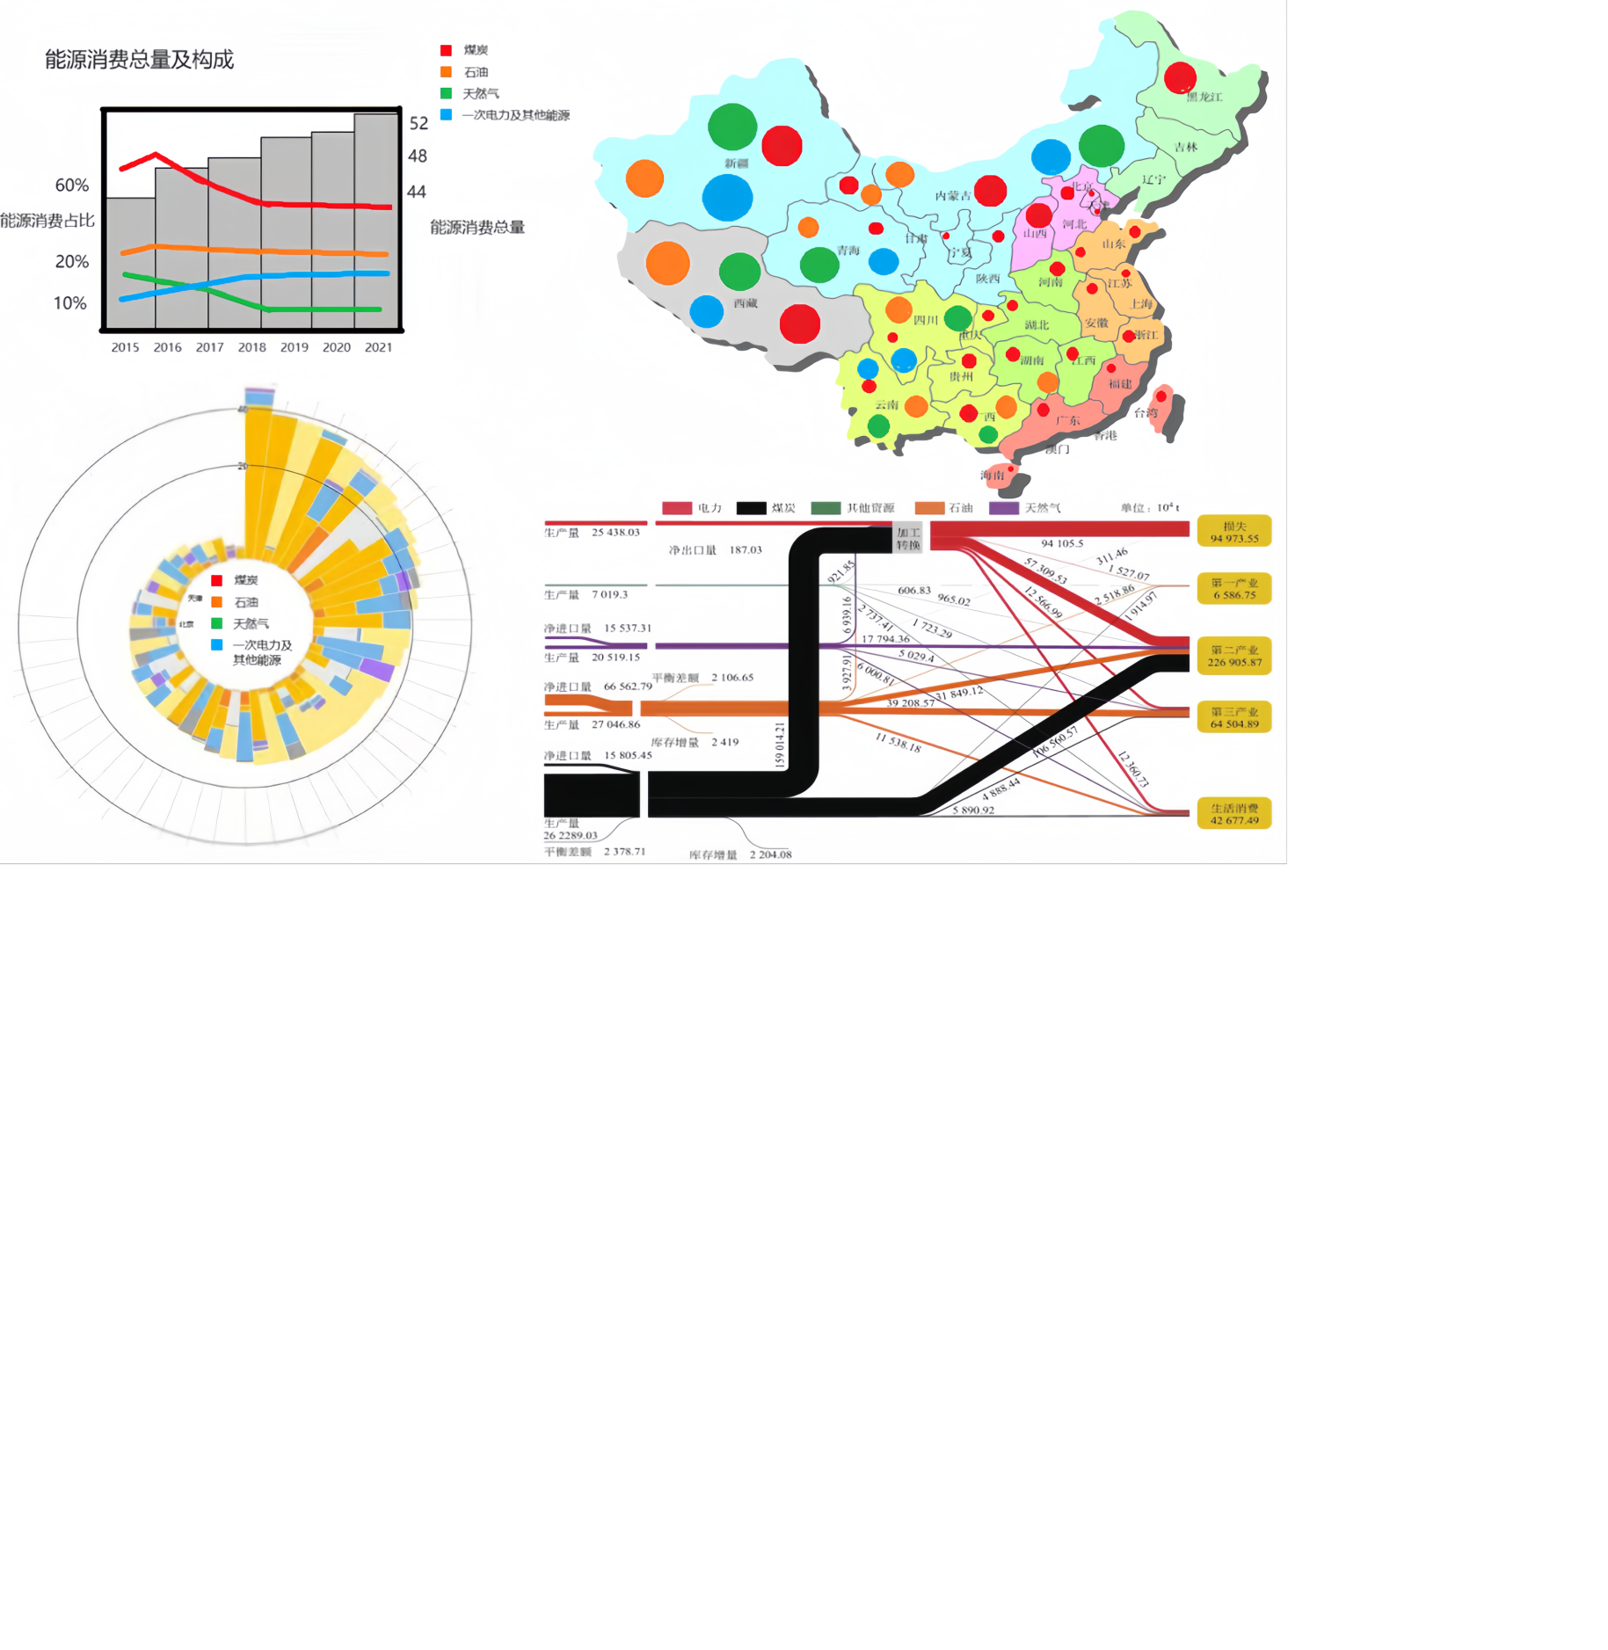交互设计：可选择年份(2015年~2021年)/资源种类(石油、煤炭、天然气、电力）

1. **视图分析**

1、地图(气泡图)：按不同地区气泡大小反映当地能源产量大小。

交互：可选择不同种类能源不同年份的具体情况查看，鼠标悬停在圆圈上时圆圈呈现高亮状态。

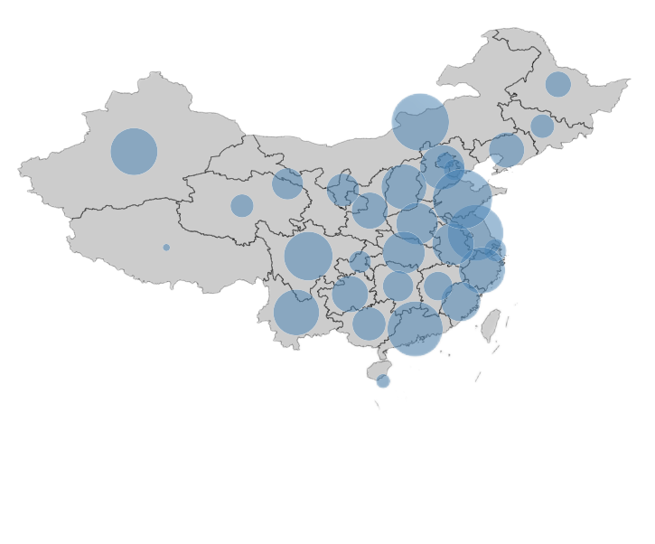交互的实现：首先，通过d3.csv()方法读取一个CSV文件，并使用.then()方法设置回调函数。在回调函数中，我们首先定义了三个变量：selectedYear（默认年份为2015）、selectedData（根据默认年份2015筛选出的数据）和selectedType（默认种类为1，即“原煤生产量”）。

然后，定义了一个名为drawChart的函数，用于绘制图表。在该函数内部，首先使用d3.select()选择要操作的SVG元素，并使用.selectAll("*").remove()方法清空原有的图表内容。然后，调用chinamap()和production()函数来生成图表。

在绘制初始图表之后，我们使用d3.select()方法监听下拉列表yearSelect1和typeSelect1的change事件。当选择发生变化时，对应的回调函数将被执行。在回调函数中，我们更新了selectedYear（2015，2016，2017，2018，2019，2020，2021）或selectedType（ 1即“原煤生产量” ，2即“原油生产量”，3即“天然气生产量”，4即“发电量”）的值，并根据新的选择重新筛选数据，最后调用drawChart函数重新绘制图表。

我们使用了d3的on方法来实现鼠标悬停和移出地图上的圆圈时的事件监听。具体来说，在绘制圆圈时，给每个圆圈添加了一个监听器，当鼠标悬停在圆圈上时，mouseover事件被触发，对应的回调函数会被执行。

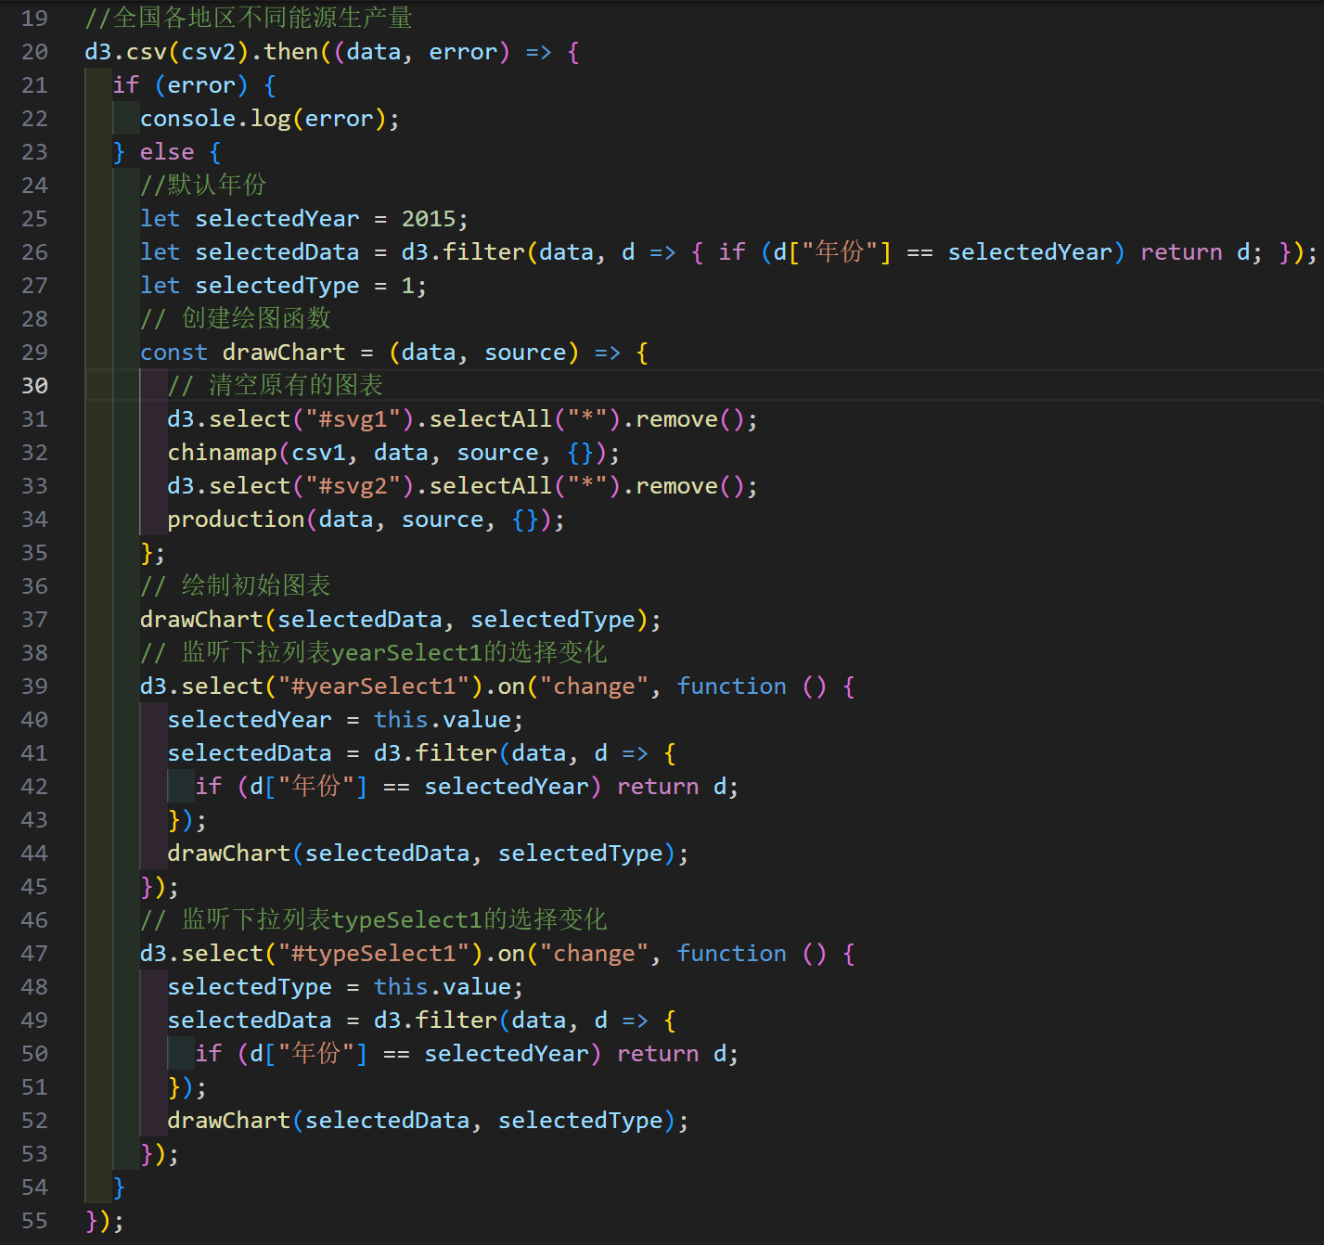在回调函数中，我们使用d3.select(this)选择当前的圆圈元素，然后通过.attr()方法设置其填充透明度为1，从而使得圆圈呈现高亮状态；当鼠标移出时，mouseout事件被触发，对应的回调函数会被执行。同样地，在回调函数中，我们使用d3.select(this)选择当前的圆圈元素，并通过.attr()方法设置其填充透明度为0.5，即默认状态。

2、 条形图：纵轴为地区，横轴为相关能源生产量，按由大到小的顺序排列。

交互：可选择不同种类能源不同年份的具体情况查看。

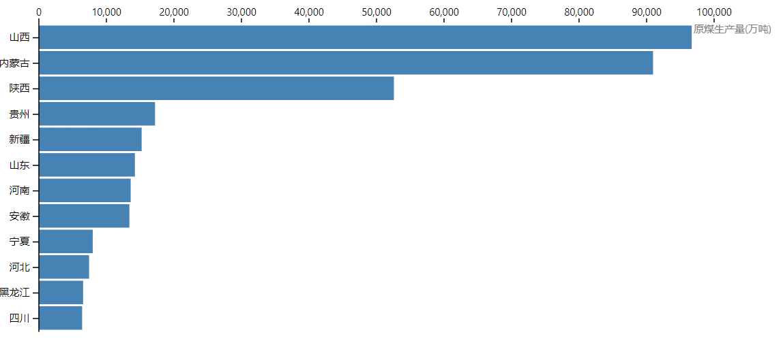

3、径向堆叠条形图：圆周为地区，径向为能源生产量(不同能源种类堆叠）。

交互：可选择不同年份的具体情况查看。

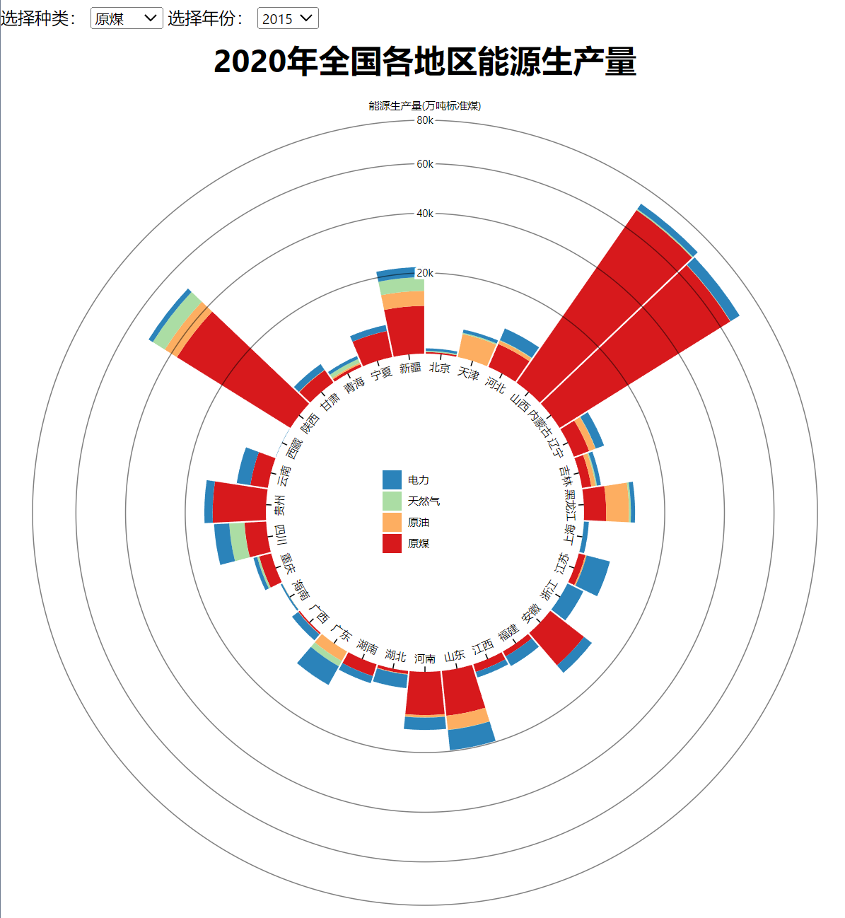



4、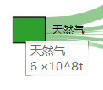碳流图：能量起点为不同种类能源，分别流向不同产业(第一/第二/第三产业/居民生活)。交互：可选择年份并显示具体数据。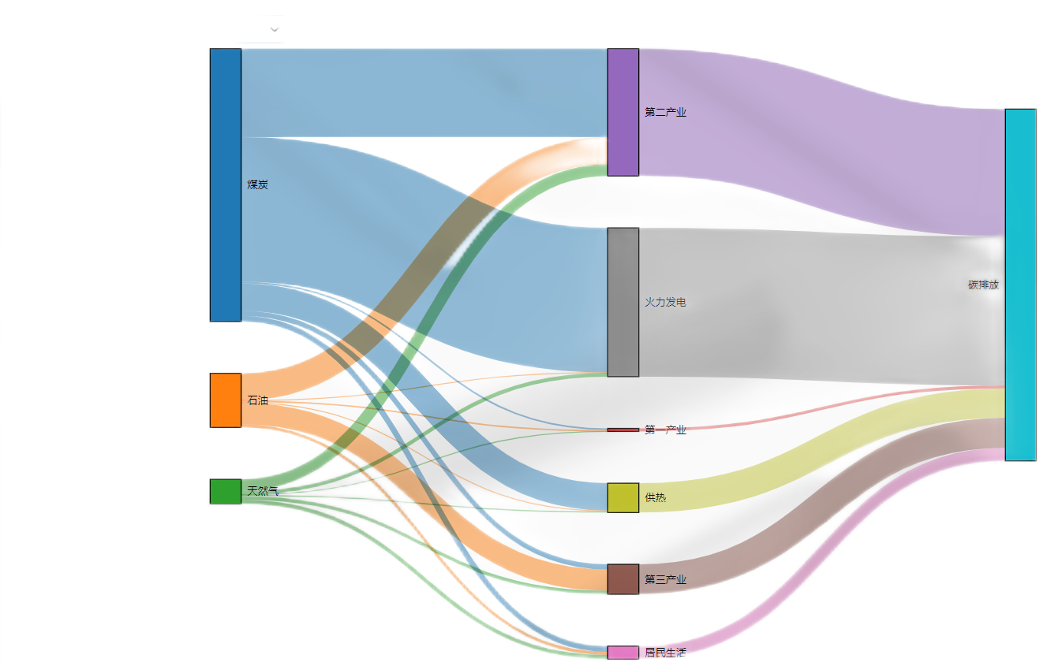

5、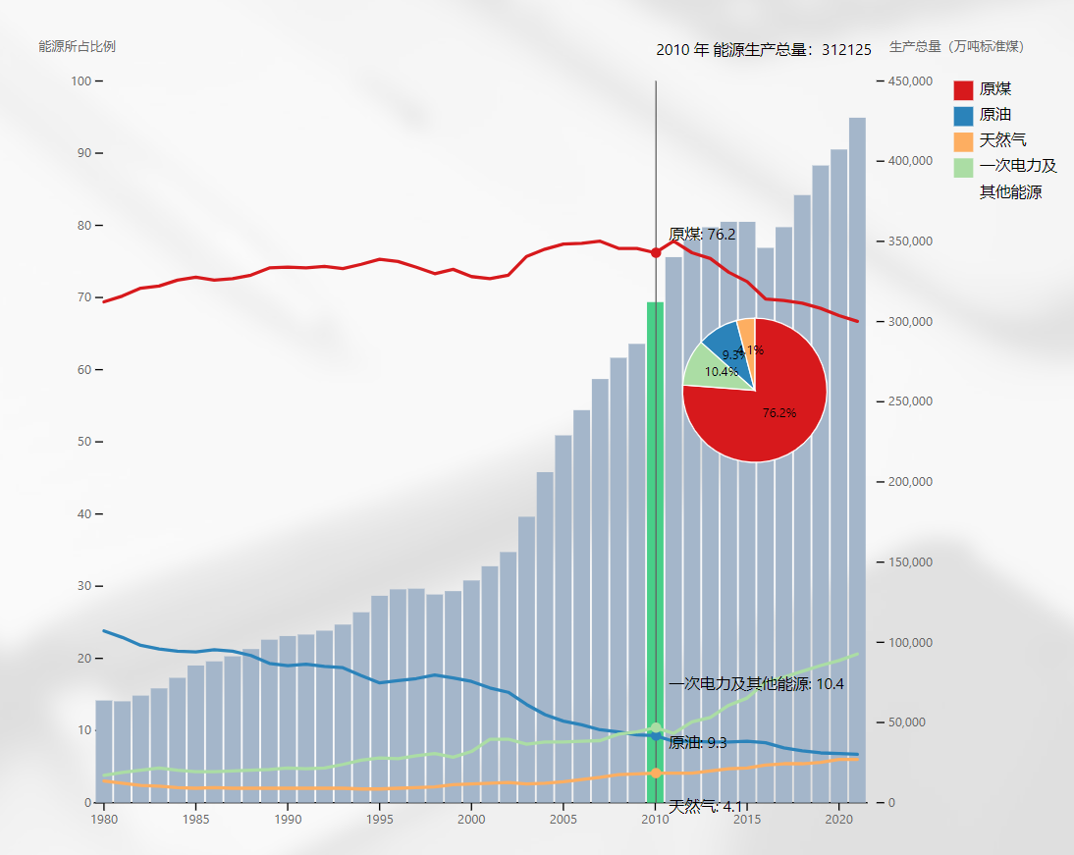组合图(折线图+柱状图)：横轴为年份，折线图纵轴为不同能源消耗占比，柱状图纵轴为能源消耗总量。交互：随着鼠标移动，会显示对应年份不同能源的占比数据和饼图，以及高亮显示对应的柱状图。

交互的实现：

创建一个垂直线（verticalLine），用于在图表上表示鼠标所在的位置，初始时设置为透明（opacity: 0），默认年份currentYear为null 。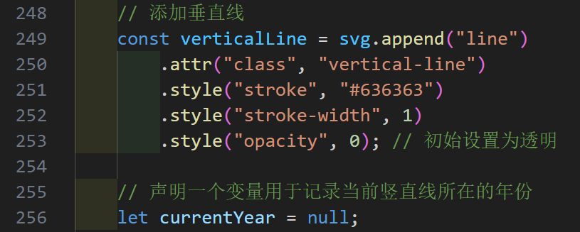

使用了d3的on方法来实现 SVG 上的鼠标移动的事件监听，当鼠标在页面上移动时，mousemove 事件被触发，对应的回调函数会被执行。在回调函数中，使用d3.pointer(event)方法获取鼠标在 SVG 中的位置（mouseX 和 mouseY），然后判断鼠标是否在图表范围内，如果在范围内，就使用 find 方法查找与鼠标位置相交的数据点。

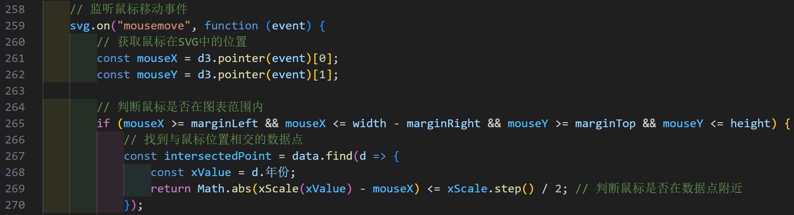

如果存在相交的数据点，就更新垂直线的位置，

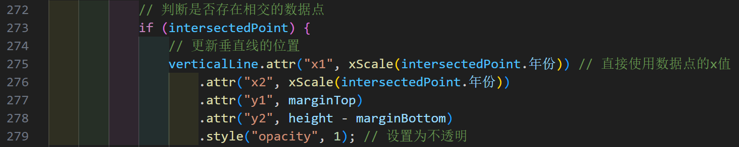

更新当前年份currentYear为相交的数据点的年份intersectedPoint.年份，同时更新饼图。

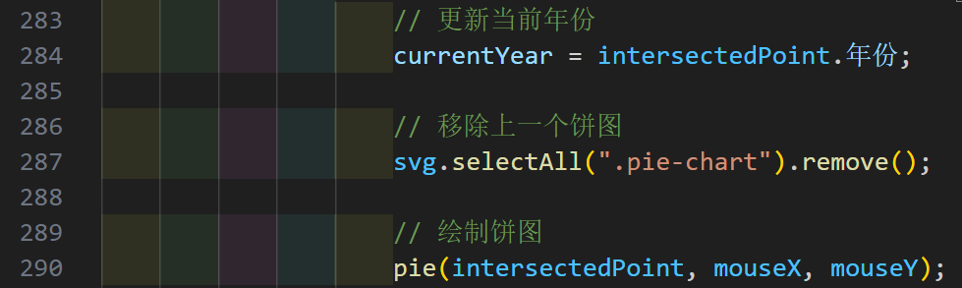

绘制饼图的函数：

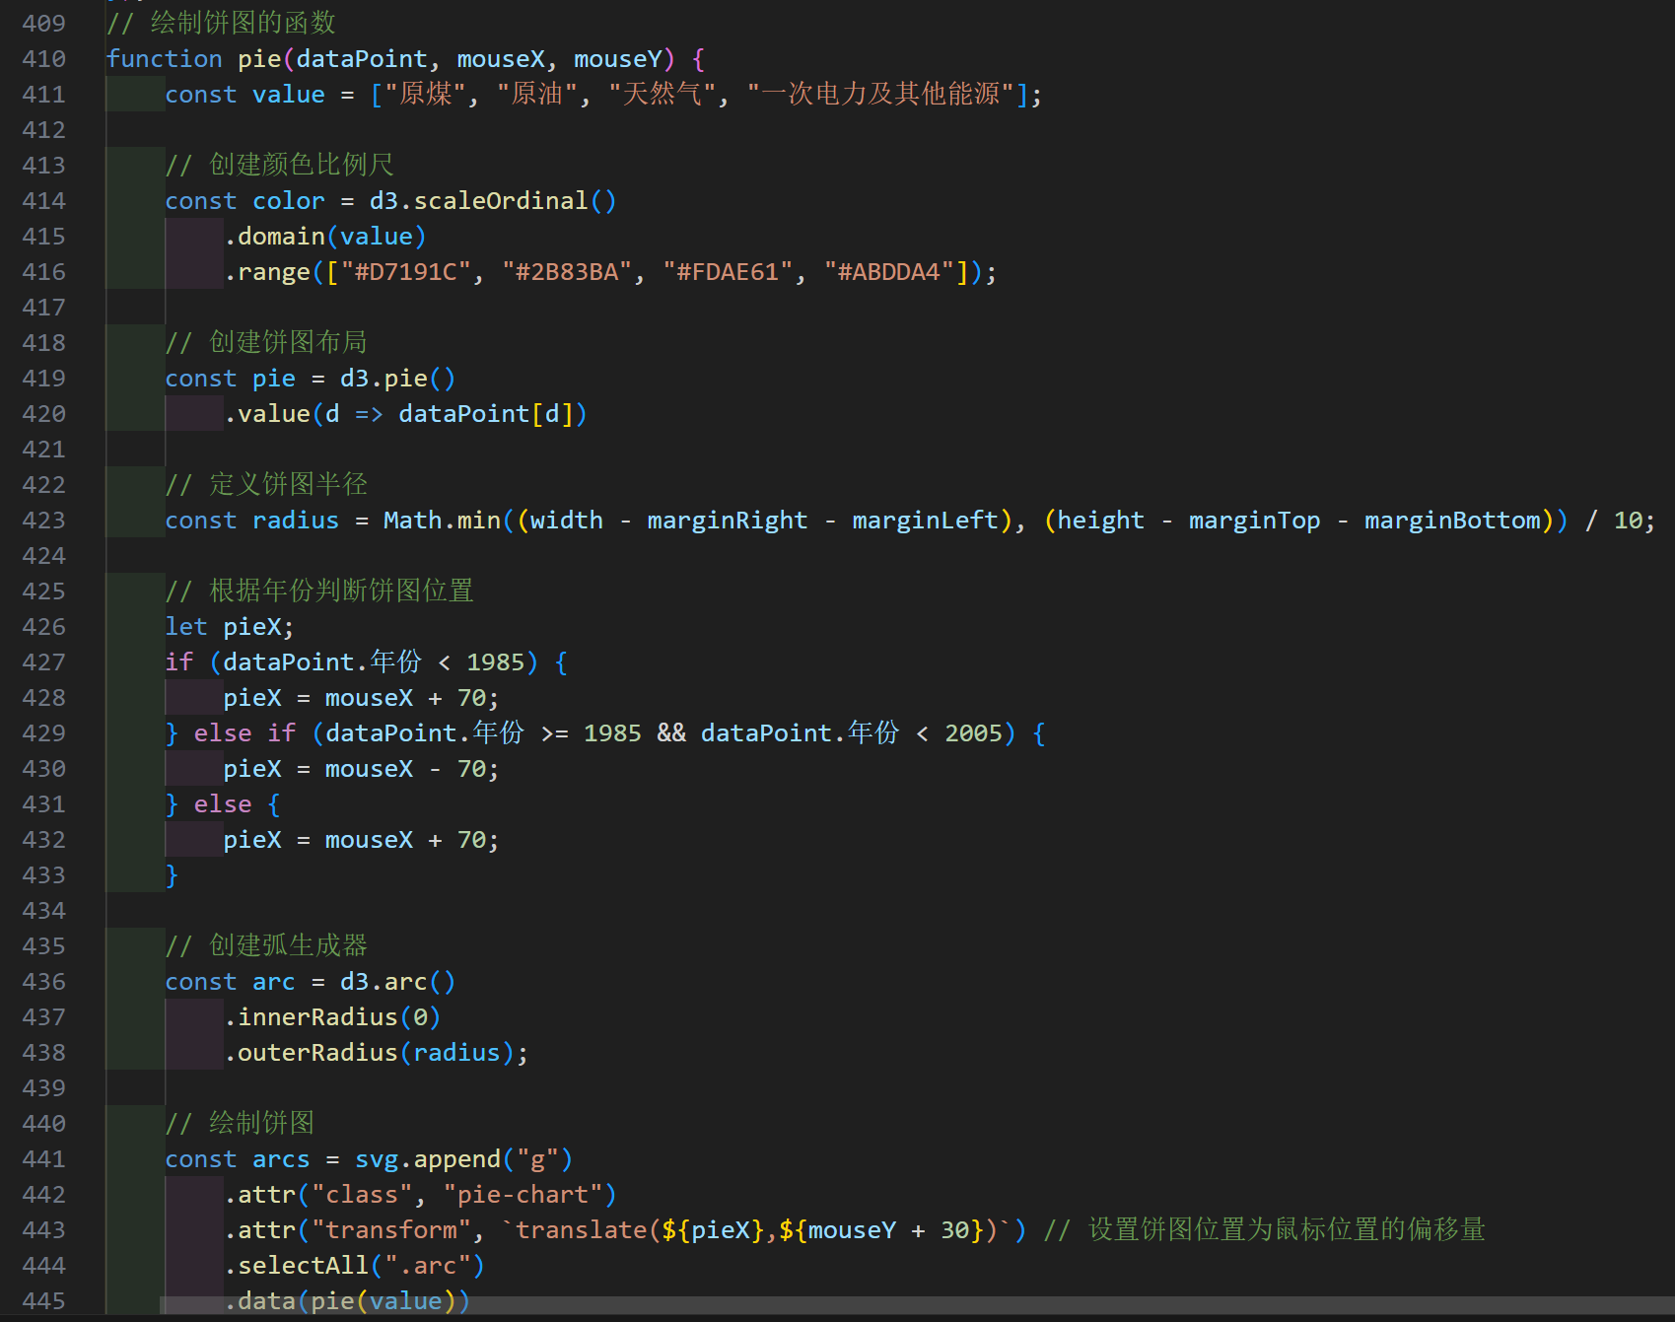

更新圆点：

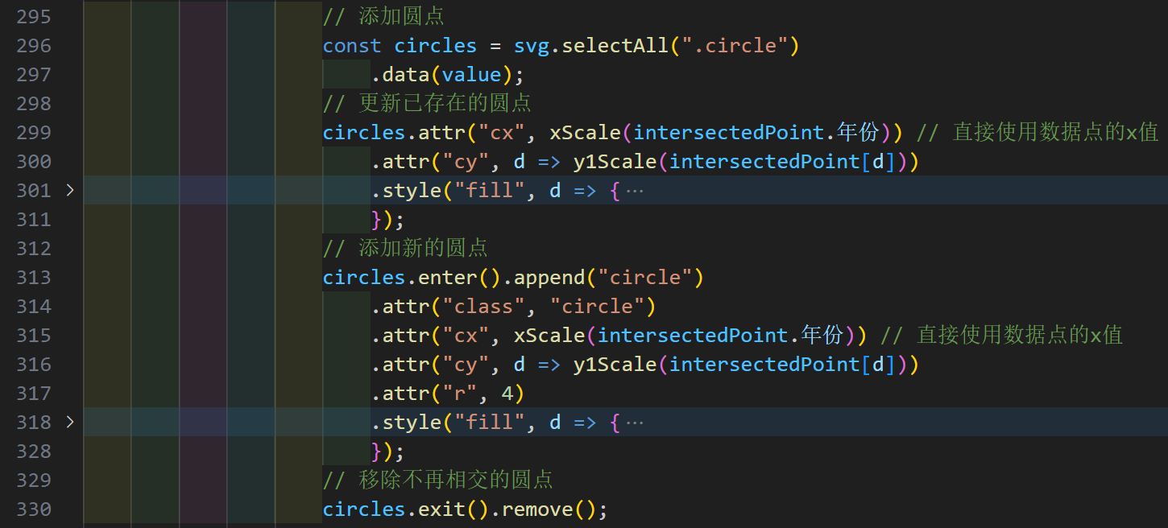

更新标签：

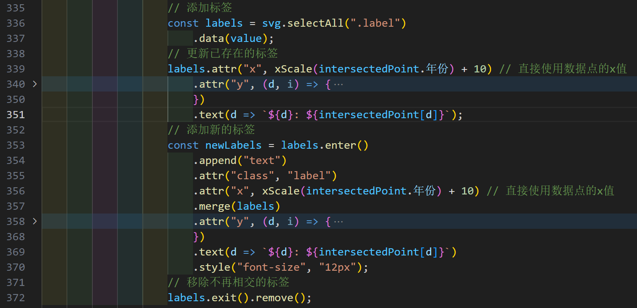

高亮对应年份的柱子：



如果不存在相交的数据点，则隐藏垂直线和相关元素，重置currentYear为null，将柱状图的颜色恢复为默认颜色。

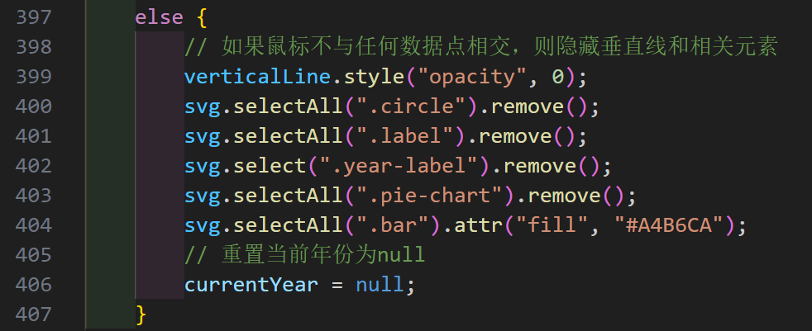

6、组合图(折线图+柱状图)：横轴为年份，折线图纵轴为不同能源供需比（生产量/消费量），柱状图纵轴为过需消费量（消费总量-生产总量）交互：随着鼠标移动，会显示对应年份各数据的值，以及高亮显示对应的柱状图。

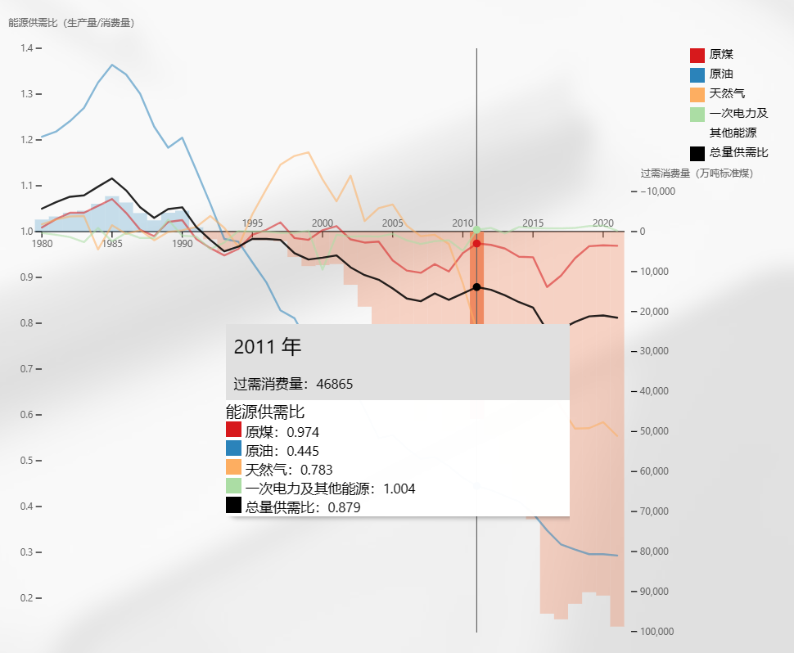

使用了SVG的foreignObject元素，在SVG中嵌入HTML元素，使用div元素来构建标签内容，通过设置样式来改变字体大小、文本对齐方式、背景颜色等。标签的位置是根据鼠标相对于SVG的位置来决定的

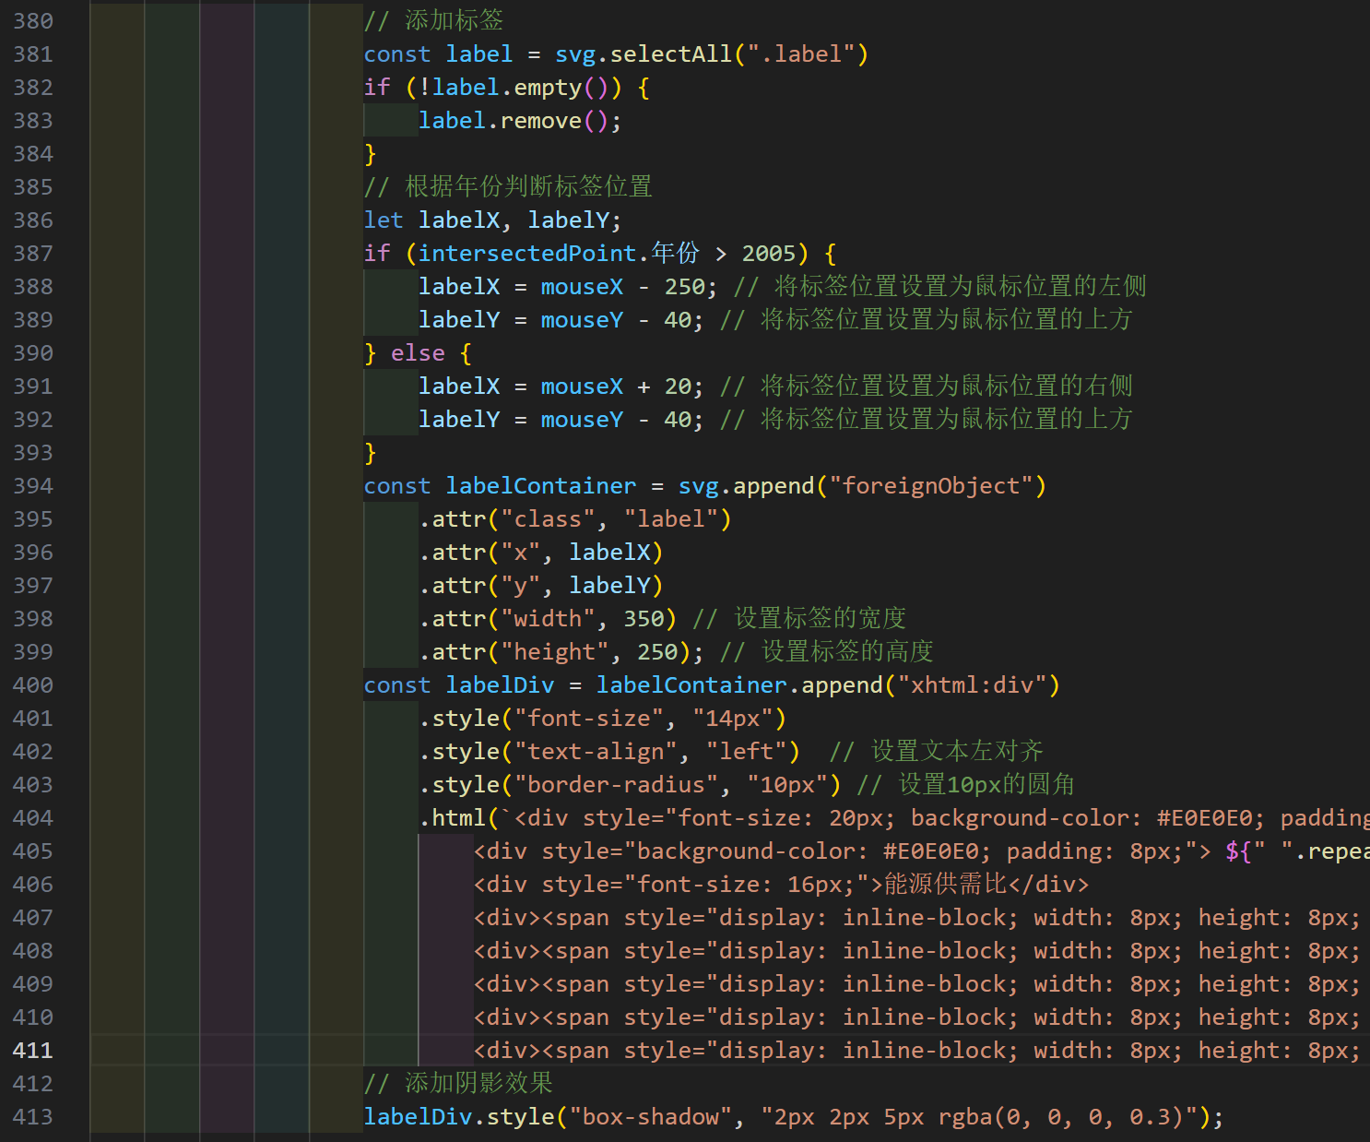

## 示例分析

通过对组合图的分析可以得到：

能源生产总量总体上在逐年增加。煤炭在能源总量中占比始终最大。近些年来，一次电力及其他能源的生产量占比有明显增长。

结论：我国正在推动能源结构由高碳向低碳转型。

通过对柱状图和气泡图的分析可以得到：

近年来全国各地区能源的总体生产情况和各地区的能源分产分工。如山西、内蒙古、陕西一直为原煤生产量最大的地区。发电量上各地区数据差异则不大。显然能源的生产情况具有地域性，与当地实际能源拥有情况、经济情况等均相关。

通过对供需关系图的分析可以得到：

进入21世纪，我国能源供需关系日益紧张。总体上来看，能源的供需比长期在供需平衡线以下，且大体上逐年下降，过需消费量逐年增加。具体能源上来看，煤炭、电力等能源供应较为平稳，而石油长期紧缺，天然气经过短暂的充裕之后也进入紧缺状态。

结论：石油、天然气为不可再生资源，且开采价格远高于进口价格。我国不大范围开采，既是为了经济发展，实际上也是对国家安全的一种保护。

通过对径向堆叠条形图的分析可以得到：

由于生产的原煤资源占比过大，陕西、山西、内蒙古在能源生产量上的数值远高于其他地区。同样能得出能源的生产情况具有地域性的结论。

通过对碳流图的分析可以得到：

第二产业（工业和建筑业）及火力发电是能源消费最大的两个模块。

充分的利用现代化高科技力量、现代化网络技术，推动工业技术进步，减少工业运转过程中的能耗；对现有的火力发电厂进行技术上的改进，提高其生产效力，使其成为发电量更大、生产效力更高、服务功能更强的低成本、现代化的节能环保型发电厂……这些都是有效减少能源消费的措施。

